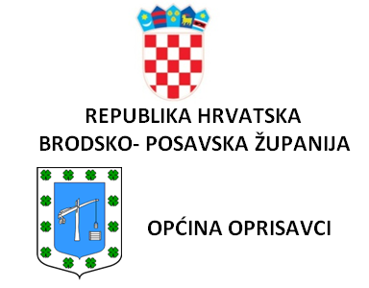

OPĆINSKO VIJEĆE

KLASA: 024-01/26-02/03
URBROJ: 2178-14-01-26-1
U Oprisavcima, 3. srpnja 2026.

Predmet: P O Z I V na 8. sjednicu Općinskog vijeća Općine Oprisavci

- članovima Općinskog vijeća Općine Oprisavci
- Općinskom načelniku

Na temelju članka 31. Statuta Općine Oprisavci (“Službeni vjesnik Brodsko-posavske županije ” br.8/25) i članka 55. Poslovnika Općinskog vijeća Općine Oprisavci (“Službeni vjesnik Brodsko-posavske županije ” br. 12/18 i 25/21 ) sazivam 8. sjednicu Općinskog vijeća Općine Oprisavci koja će se održati u vijećnici u zgradi Općine, Trg Svetog Križa 16, Oprisavci

dana 8. srpnja 2026. (srijeda) u 19:00 sati

Za sjednicu predlažem sljedeći
DNEVNI RED

- Vijećnička pitanja
2. Kadrovska pitanja
a) Prijedlog Zaključka o prihvaćanju izvješća Mandatne komisije o stavljanju mandata u mirovanje vijećnice Općinskog vijeća Općine Oprisavci i određivanju zamjene vijećnice
b) Prijedlog Odluke o razrješenju članice i izboru člana Odbora za izbor i imenovanja Općinskog vijeća Općine Oprisavci
3. Odluka o koeficijentima za obračun plaća službenika i namještenika Jedinstvenog upravnog odjela Općine Oprisavci
4. Pravilnik o provedbi postupaka jednostavne nabave u Općini Oprisavci
5. Odluka o kratkoročnom zaduženju Općine Oprisavci
6. Izvješće o kapacitetima za upravljanje društvenim domovima trgovačkog društva Rakitovac d.o.o.
7. Zamolba Ivana Trepšića za financijsku pomoć za obnovu kuće stradalu od požara u Prnjavoru

Molimo Vas da se odazovete pozivu, a u slučaju spriječenosti svoj izostanak opravdate na tel. 035/227-501.

S poštovanjem,

PREDSJEDNIK OPĆINSKOG VIJEĆA
Igor Elmauer

